โรงเรียนบ้านศาลาหนองขอน ปีงบประมาณ 2558
การบริหารงบประมาณ

คำถาม EB5 :
ความเป็นธรรมในการปฏิบัติงานตามภารกิจหลัก

คำถาม EB 5 ข้อ 1: สถานศึกษาของท่านมีระบบ เกณฑ์ หรือเครื่องมือการปฏิบัติงานตามภารกิจหลักที่มีความเป็นธรรม/ไม่เลือกปฏิบัติ เป็นมาตรฐานเดียวกัน โปร่งใส และมีประสิทธิภาพหรือไม่ (เช่น มีเกณฑ์ที่ชัดเจนเพื่อลดการใช้ดุลพินิจของเจ้าหน้าที่ มีระบบการให้บริการออนไลน์ มีระบบบัตรคิว เป็นต้น)
คำตอบ : โรงเรียนบ้านศาลาหนองขอน มีเครื่องมือในการปฏิบัติงานตามภารกิจหลัก ดังนี้

- มีเอกสารคู่มือการปฏิบัติงานฝ่ายบริหารงานงบประมาณ

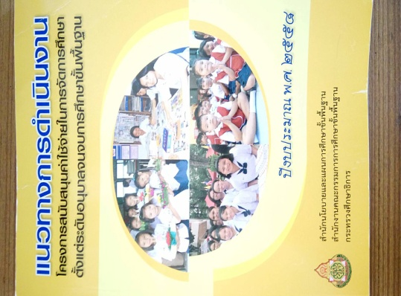
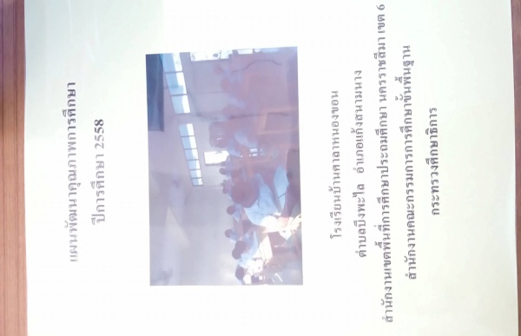

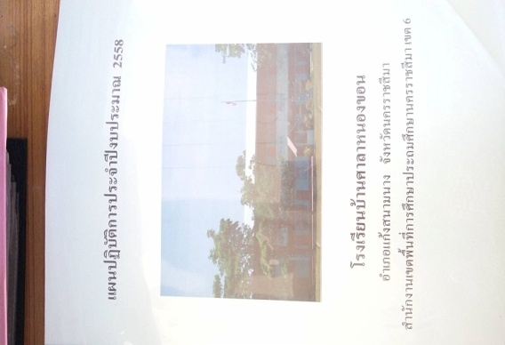

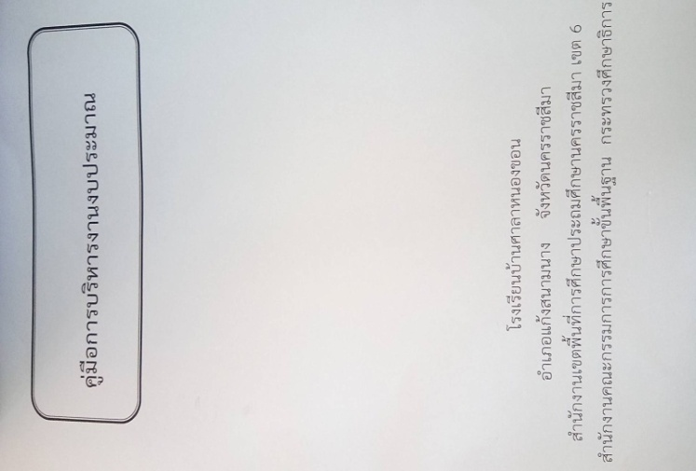
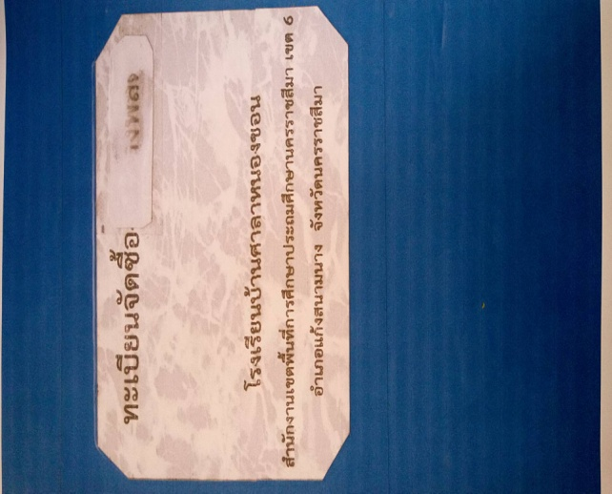

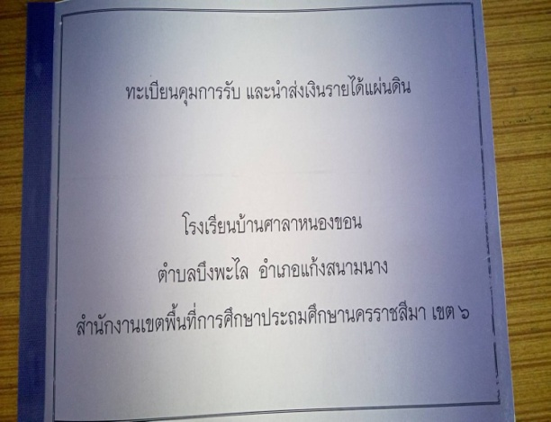
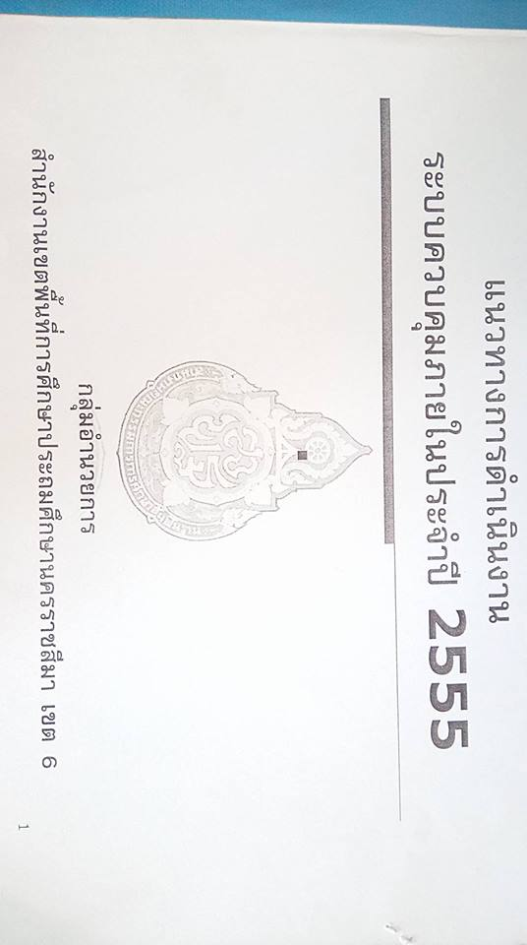

- มีระบบการให้บริการออนไลน์ ได้แก่การอัพโหลดไฟล์ต่าง ๆ ในเพจโรงเรียนบ้านศาลาหนองขอน
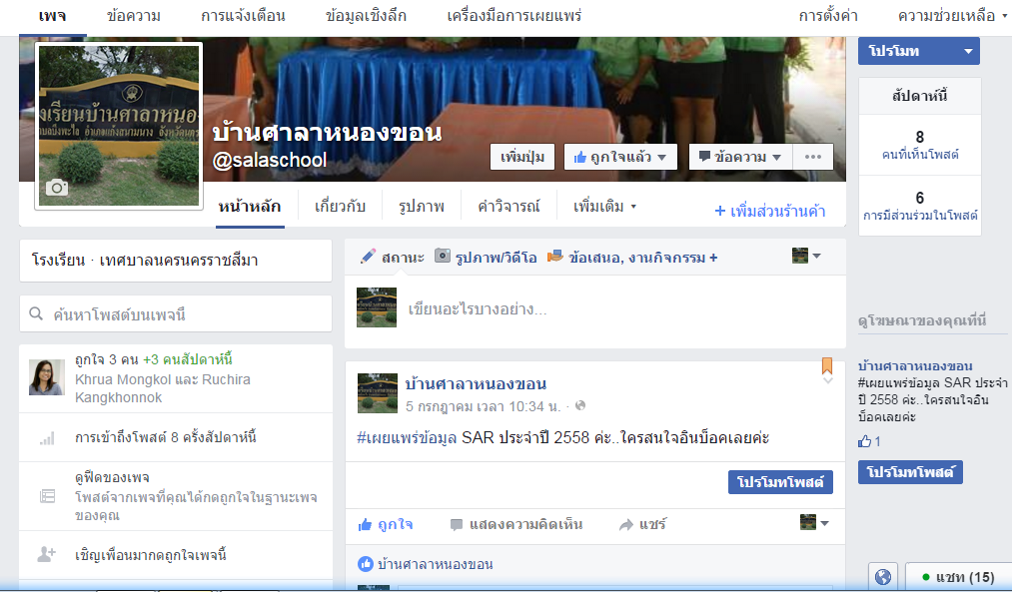

คำถาม EB 5 ข้อ 2 : สถานศึกษาของท่านมีการแสดงขั้นตอนการปฏิบัติงานตามภารกิจหลักอัตราค่าบริการ (ถ้ามี) และระยะเวลาที่ใช้ในการดำเนินการให้ผู้ใช้บริการ หรือให้ผู้มีส่วนได้ส่วนเสียทราบอย่างชัดเจนหรือไม่
คำตอบ : โรงเรียนบ้านศาลาหนองขอน มีการแสดงขั้นตอนการปฏิบัติงานตามภารกิจหลักอย่างชัดเจน โดยผ่านช่องทางดังต่อไปนี้
1.มีแผนผังการปฏิบัติงานของฝ่ายบริหารงานงบประมาณบนเพจโรงเรียนบ้านศาลาหนองขอน
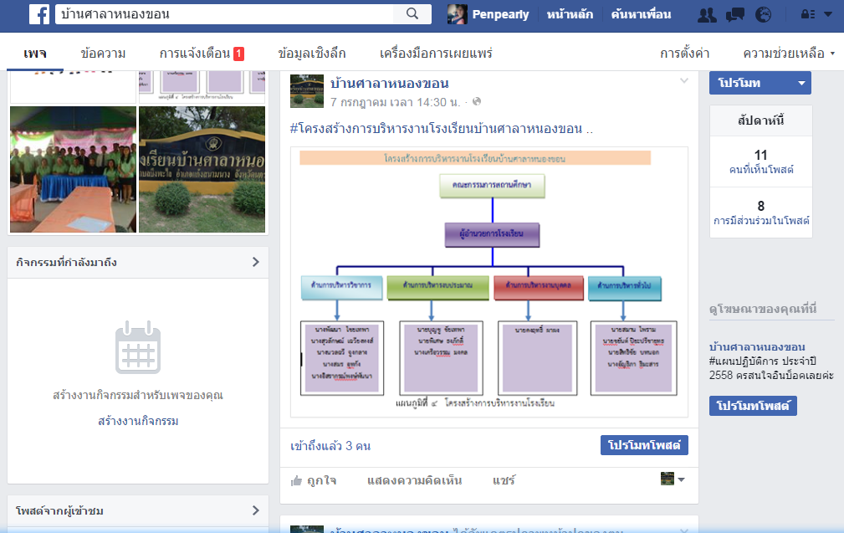

คำถาม EB 5 ข้อ 3 : สถานศึกษาของท่านมีระบบการป้องกันหรือการตรวจสอบเพื่อป้องกันการละเว้นการปฏิบัติหน้าที่ ในภารกิจหลัก หรือไม่
คำตอบ : โรงเรียนบ้านศาลาหนองขอน มีการแสดงขั้นตอนการปฏิบัติงานตามภารกิจหลักอย่างชัดเจนโดยผ่านช่องทางดังต่อไปนี้
1.ให้ครูและบุคลากรทางการศึกษา ลงชื่อในแบบบันทึกการส่งงานฝ่ายบริหารงานงบประมาณทุกครั้งที่มีการปฏิบัติงานเกี่ยวกับฝ่ายบริหารงบประมาณ เช่น บันทึกการรับ-ส่งเงินบำรุงการศึกษา บันทึกการเบิก-จ่ายวัสดุครุภัณฑ์ บันทึกการรับ-จ่ายเงินสวัสดิการฯ ทะเบียนคุมสัญญายืมเงิน เป็นต้น

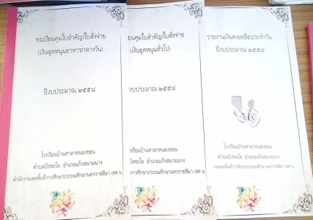
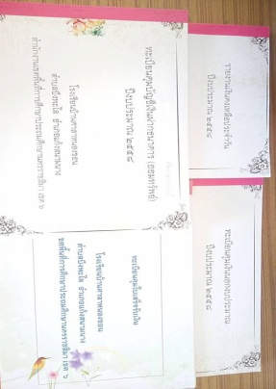
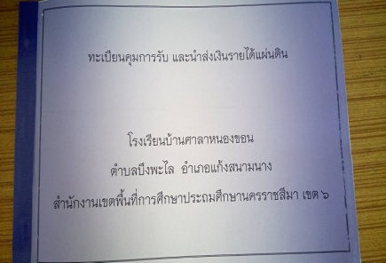

2. บุคลากรทุกคนปฏิบัติตามขั้นตอนวิธีการทำงาน ตามคู่มือการปฏิบัติงาน ตามเงื่อนไข พ.ร.บ.อำนวยความสะดวกในการพิจารณาอนุญาตของทางราชการ พ.ศ. 2558และหากมีการละเว้นจะถูกดำเนินการ
ตามประมวลกฎหมายอาญา ตามมาตรา 157
